Obchodná prevádzka – príprava ,skladovanie a predaj tovar
Január 2021
Obchodná prevádzka I. ročník
Téma : Špecifikácia predajní podľa charakteru tovaru a foriem predaja.

V súčasnosti sa systém a formy predaja rozlišujú na uzavretý a otvorený systém predaja a na základné a doplnkové formy predaja.
Uzavretý systém predaja je riešený tak, že tovar je vystavený na pultoch a zákazník k nemu nemá prístup ( napr. predaj s obsluhou )
Otvorený systém predaja je riešený tak, že zákazník má priamy prístup k tovaru ( samoobsluha, predaj s voľným výberom )
Medzi základné formy predaj patria:
- Predaj s obsluhou
- Predaj so samoobsluhou
- Predaj s voľným výberom
Predaj s obsluhou je taká forma predaja, ktorá si vyžaduje obsluhu kupujúceho. Jeho najbežnejšou podobou je pultový predaj, pri ktorom je predavač oddelený od kupujúceho pultom. Za pultom sú regály a tovar. Na žiadosť kupujúceho vyberie predavač naznačený tovar z regálu, aby si ho mohol zákazník prezrieť. Pultový predaj je najstaršia forma predaja.
Predaj s obsluhou možno pokladať za významný v prípadoch, kde treba zákazníkovi venovať osobitnú starostlivosť, kultúrnu obsluhu a odborne poradiť, teda všade tam, kde pre zákazníka nie je rozhodujúca rýchlosť predaja. Predaj s obsluhou sa môže realizovať iba vtedy, keď ide o tovary, ktorých predkladanie, predvádzanie nemôže nahradiť optická ponuka.
V potravinárskom obchode sa bude naďalej uplatňovať predaj s obsluhou v špecializovaných a úzko špecializovaných predajniach lahôdok, mäsa, cukrárskych výrobkov, ďalej v predajniach umeleckých predmetov, klenotov, metrového textilu a pod.
Predaj s obsluhou vyžaduje vysokú odbornú kvalifikáciu predavačov a zakladá sa na ich aktívnej úlohe. Predavač môže naraz spravidla obsluhovať iba jedného zákazníka, zatiaľ čo ostatní zákazníci musia čakať.
Predaj so samoobsluhou je taká forma predaja, pri ktorej zákazník používa nákupný košík alebo vozík, tovar si voľne vyberá z výstavného zariadenia, odnáša ho k pokladničnej priehradke, kde celý svoj nákup zaplatí. Spotrebovaný čas pri takomto nákupe závisí predovšetkým od samého zákazníka. Pri takejto forme nestačí tovar len vystaviť, treba aj vhodnou formou naň upozorniť. Priestor v takejto predajni využívajú aj jednotlivý výrobcovia na predvádzanie alebo ochutnávku tovaru.
Pre vystavený tovar je vhodné používať zariadenia tak, aby tovar na ktorý chceme upozorniť bol vo výške očí.
Rozvoj samoobslúh na Slovensku nastal po roku 1958.
Prínos predajní so samoobsluhou môžeme zhodnotiť z hľadiska:
- Zákazníka – zákazník získava určité výhody, akými sú samostatnosť a nezávislosť pri nákupe, rýchlosť nákupu ovplyvňuje sám, možnosť kontroly množstva, väčšia možnosť kontroly akosti i ceny.
- Pracovníkov predajne – zlepšené pracovné podmienky s menšou fyzickou námahou, z predavačov sa stávajú informátori, ktorí na požiadanie pomáhajú zákazníkovi pri nákupe.
Predaj s voľným výberom je forma predaja, pri ktorej sa zákazník môže oboznámiť s tovarom, môže si ho vziať do ruky, poprezerať si ho a na požiadanie vyskúšať. Sám si vyberá tovar, ale na rozdiel od samoobsluhy si ho neberie a neodnáša k pokladničnej priehradke. Všetky úlohy spojené s predajom tovaru po jeho výbere obstaráva predavač.
Ak zákazník nenájde hľadaný tovar medzi vystaveným, odíde bez toho, aby nákup uskutočnil. Preto vystavenie tovaru mimoriadny význam.
Pri obidvoch formách predaja so samoobsluhou a voľným predajom je dôležité, aby predavač bol k dispozícii k zákazníkovi.
Jasné, zreteľné a navyše aj esteticky pôsobivé riešenie navigácie patrí k nevyhnutnému bontónu predajne a zároveň vhodne dopĺňa a skrášli interiér. Orientácia v predajni je pre každého zákazníka veľmi dôležitá.
Medzi doplnkové formy predaja patria:
-pojazdné predajne, predaj pomocou automatov, zásielkový predaj, stánkový predaj, pochôdzkový predaj
Doplnkové formy predaja majú mimoriadny význam pre skvalitnenie práce obchodu. Ich zmyslom je uspokojovať základné potreby obyvateľstva v miestach, kde nie sú predajne alebo v čase, keď sú predajne zatvorené. Základnou podmienkou úspechu je dobré organizačné zabezpečenie a účinná propagácia.
Predaj v pojazdných predajniach
Táto forma sa využíva na zásobovanie tam, kde nie je možné umiestniť stálu predajňu. V súčasnosti už pomaly stráca význam, využíva sa napr. na sezónny predaj.
Predajné automaty
Sú dôležité predajné zariadenia umožňujúce uspokojovať spotrebiteľský dopyt v čase, keď sú predajne zatvorené, alebo v mieste, kde sa sústreďuje viac ľudí a nie je tam predajňa. Automaty sa umiestňujú najčastejšie na frekventovaných miestach ( autobusové, železničné stanice, školy ). Po uzatvorení predajní sú predajné automaty jediným miestom, kde si možno kúpiť občerstvenie, nápoje, cukrovinky.
Zásielkový predaj
Zmyslom tohto predaja je maximálne umožniť zákazníkovi nákup a dodať mu vybraný tovar poštou alebo inou kuriérskou službou priamo do bytu. Pri zásielkovom predaji si spotrebiteľ objednáva tovar prostredníctvom katalógu, inzerátu, a to písomne, alebo telefonicky.
Stánkový predaj
Je to jednoduchý predaj. Predajnú jednotku tvorí prenosný stánok alebo stánok s pevným základom a dokonalejším vybavením. Stánkový doplnkový predaj slúži na uspokojovanie spotrebiteľského dopytu vo zvláštnych podmienkach, ( miestnych slávnostiach, bežne na trhoviskách, výpredaj sezónneho tovaru ).
Pochôdzkový predaj
Tento predaj sa vykonáva pomocou košov alebo iných nádob a používa sa pri zvláštnych príležitostiach, ( dostihy, ľudové slávnosti, športové podujatia ). Predaj je zameraný na úzky sortiment tovarov – rýchle občerstvenie, nápoje...
Osobitnou formou predaja je on- line ( internetové nakupovanie )
Prostredníctvom internetu si dnes možno kúpiť všetko. Výhodou tohto nákupu je najmä pohodlie, ale aj skutočnosť, že zákazníci nenakupujú impulzívne. Majú dostatok času v pokoji si preštudovať dôležité parametre vyhliadnutého tovaru a porovnať ponuku s konkurenciou.
Základné rozdelenie tovaru je rozdelenie do jednotlivých sortimentových skupín. Každý výrobok má svoje charakteristické, špecifické vlastnosti, ktoré vyplývajú z jeho hmotnej podstaty a ktorými sa odlišuje od ostatných výrobkov. Výrobky svojimi vlastnosťami uspokojujú konkrétne potreby ľudí vďaka svojej úžitkovosti. Výrobok je určený na predaj a spotrebu spotrebiteľovi sa nazýva tovarom.
Z hľadiska obchodu môžeme tovar rozčleniť do sortimentných skupín takto:
- Potravinársky tovar
- Nepotravinársky tovar ( priemyselný )
Potravinársky tovar
Úžitková hodnota jednotlivých druhov požívatín vyplýva z konkrétnych výživových potrieb spotrebiteľa. Výživové vlastnosti požívatín sú vlastností, ktorými sú schopné uspokojovať výživové potreby ľudí, a tým sa jednotlivé výrobky stávajú užitočnými. Medzi najdôležitejšie požiadavky kvality potravinárskeho tovaru, ale aj nepotravinárskeho tovaru, je ich zdravotná neškodnosť. To znamená, že potravina v žiadnom prípade nesmie ohroziť zdravie človeka. Potravinárske výrobky majú špecifický charakter, vyznačujú sa vo väčšej miere krátkou trvanlivosťou a aj malá zmena v kvalite môže vyradiť výrobok zo sféry spotreby.
Potravinársky tovar členíme na :
- Obilniny, mlynárske výrobky ( múka, strukoviny, mak )
- Pekárenské výrobky ( chlieb, pečivo )
- Cukrárenské výrobky ( trvanlivé pečivo )
- Cukor, med, škrobárske výrobky
- Mlieko a výrobky z mlieka
- Vajcia, tuky, rastlinné oleje, živočíšne tuky, pokrmové tuky
- Ovocie a zelenina, južné ovocie
- Mäso a výrobky z mäsa ( zverina, ryby, konzervy)
- Káva, čaj, kakao, čokoláda, cukrovinky
- Koreniny a ostatné pochutiny ( ocot, horčica )
- Polievky a kypriace prípravky
Nepotravinársky ( priemyselný ) tovar zahŕňa tovary zoskupené podľa rôznych znakov a vlastností. Jednotlivé tovary sa od seba odlišujú rozmermi, povrchovou úpravou, dizajnom, kvalitou a cenou.
Nepotravinársky tovar môžeme rozdeliť do tovarových skupín:
- Elektrotechnický tovar
- Drogériový tovar
- Textil a odevy
- Koža, kožušiny, obuv a kožená galantéria
- Domáce potreby
- Drobný tovar
- Klenoty a hodiny
- Nábytok a bytové zariadenie
- Stavebné a remeselnícke potreby
- Motorové vozidlá
- Energia

Obchodná prevádzka – príprava ,skladovanie a predaj tovar
Január 2021
Obchodná prevádzka II. ročník
Téma : Chyby tovaru.

CHYBY TOVARU

Predávajúci má povinnosť predať tovar, ktorý nemá chybu. Kúpený tovar má chybu, ak nezodpovedá bežnej kvalite a nemá vlastnosti, na ktorých sa zmluvné strany dohodli.
Zjavná chyba je ľahko rozpoznateľná.
Skrytá chyba sa objaví počas záručnej doby. Chyba, ktorá sa prejaví do 6 mesiacov od kúpy veci, sa považuje za chybu, ktorá bola už v deň vzatia a dôkazné bremeno sa prenáša v reklamačnom konaní na predávajúceho.
Chyby tovaru delíme na :
- odstrániteľné,
- neodstrániteľné.
Odstrániteľné chyby:
- Za odstrániteľné chyby sa používajú také chyby tovaru, odstránením ktorých (opravou), neutrpí vzhľad, funkcia a kvalita tovaru.
- Ak ide o chybu, ktorú možno odstrániť, má kupujúci právo, aby bola bezplatne, včas a riadne odstránená.
Neodstrániteľné chyby:
- Za neodstrániteľnú chybu sa považuje taká chyba, ktorú nemožno odstrániť alebo jej odstránenie nie je účelné s prihliadnutím ku všetkým rozhodným okolnostiam.
- Ak ide o chybu neodstrániteľnú, ktorá bráni tomu, aby bol tovar riadne užívaný ako tovar bez chyby má kupujúci právo:
- požadovať výmenu tovaru za nový bezchybný (možno vymeniť za akýkoľvek tovar)
- alebo odstúpiť od kúpnej zmluvy

Obchodná prevádzka – príprava ,skladovanie a predaj tovar
Január 2021
Obchodná prevádzka III. ročník
Téma :Uskladňovanie iných druhov tovaru.

USKLADŇOVANIE INÝCH DRUHOV TOVARU

Okrem potravinárskych skladov kde sa skladujú výlučne len potraviny, máme sklady aj nepotravinárske, kde sa skladujú ostatné druhy tovarov.
Skladovacie priestory musia vyhovovať musia vyhovovať sortimentu skladovaného tovaru. Miestnosti skladov musia byť:
- čisté,
- suché alebo vlhké,
- tmavé, chladné,
- vzdušné,
- vetrateľné,
- bez teplotných výkyvov a pod.
Vhodnou kombináciou optimálnych podmienok docielime uchovanie kvality tovaru.
Pri skladovaní tovaru je dôležité dodržiavať osvedčené zásady pri skladovaní.
- Každý druh tvaru má mať v sklade vyhradené stále miesto, aby pracovníci mali prehľad o stave zásob a uľahčenú prácu pri objednávaní tovaru a inventarizácii.
- Ťažké a objemné tovary, ktoré sa rýchlo predávajú, sa majú ukladať vždy najbližšie k predajnej miestnosti, aby ich preprava do nej bola čo najkratšia.
- Nový tovar treba ukladať tak, aby nebránil plynulému odberu už predtým skladovaného tovaru, t. j., aby sa do predaja mohol vždy zaraďovať tovar skôr dodaný a nie tovar dodaný naposledy.
- Niektoré druhy tovaru možno uskladňovať iba v susedstve takého tovaru, ktorý svojimi vplyvmi nemôže narušiť jeho kvalitu.
- Tovar sa zásadne nesmie ukladať priamo na podlahu. Treba ho ukladať na:
- podstavce,
- pódiá,
- police,
- regále,
- palety alebo rohože.
- Skladovaný tovar treba udržiavať v čistote.

Tovar sa v sklade musí ukladať tak, aby bol voľný prístup k hasiacim prístrojom, hydrantom a iným bezpečnostným zariadeniam, aby neboli zahatané východy a aby bol zabezpečený voľný prístup ku každému tovaru a uľahčená manipulácia s ním.

Sklad nie je odkladací priestor na nepotrebné veci a zariadenia.

Obchodná prevádzka – príprava ,skladovanie a predaj tovaru
Január 2021
Obchodné počty I. ročník
Téma : Jednotky dĺžky, jednotky hmotnosti.
Jednotky dĺžky
Všetky jednotky premeny delíme na základné a vedľajšie jednotky. Inak to nie je ani pri jednotkách dĺžky a hmotnosti.

Základná jednotka dĺžky- meter – m
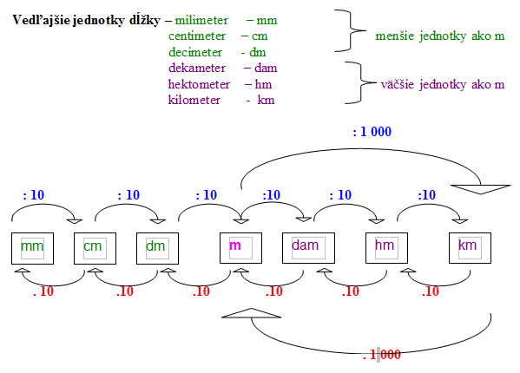

Pri premene jednotiek si treba uvedomiť dve veci:
- ktorým smerom idem – ktorým smerom posúvam desatinnú čiarku
  - ak idem z menšej jednotky na väčšiu jednotku, posúvam desatinnú čiarku doľava, pritom používam delenie násobkami desiatky, napr: 5 dm = / 5 : 10 / = 0,5 m
  - ak idem z väčšej jednotky na menšiu jednotku, posúvam desatinnú čiarku doprava, pritom používam násobenie násobkami desiatky, napr: 5 dm = / 5 . 10 / = 50cm
- o koľko miest budem posúvať desatinnú čiarku
napr. 6 dam = (dm)
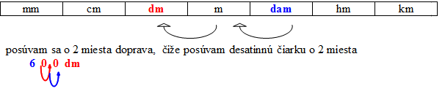

Pr. Premeň na jednotky v zátvorke
21,3 cm = (dam)
Postup: idem z menšej jednotky na väčšiu, čiže posúvam desatinnú čiarku doľava o 3 desatinné miesta.
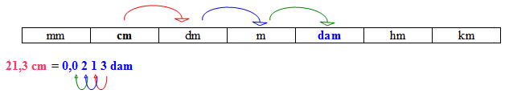

456,78 hm = (m)
Postup: idem z väčšej jednotky na menšiu, teda posúvam desatinnú čiarku doprava o 2 desatinné miesta.
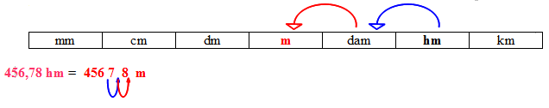
456,78 hm = 456 7 8 m

Jednotky hmotnosti

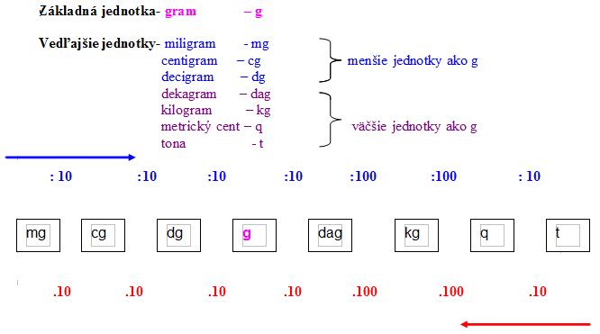

Pri premene jednotiek hmotnosti používam ten istý postup ako pri premene jednotiek dĺžky. Odpovedám si na dve otázky:
- Ktorým smerom posúvam desatinnú čiarku?
- O koľko posúvam desatinnú čiarku?

Pr. Premeň na jednotku v zátvorke
78, 52 cg = ( g )
Postup: Odpoveď na prvú otázku- Posúvam desatinnú čiarku doľava

Odpoveď na druhú otázku- Posúvam desatinnú čiarku o 2 desatinné miesta
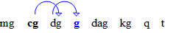
78,52 cg = 0,7852 g

12,95 q = (g )
Postup: Odpoveď na prvú otázku- Posúvam desatinnú čiarku doprava

Odpoveď na druhú otázku- Posúvam desatinnú čiarku o 3 desatinné miesta
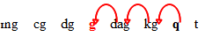
12,95 q = 12950 g

Zopakujte si:
1. Vymenuj jednotky dĺžky a) zostupne b) vzostupne
2. Ktorá je základná jednotka dĺžky?
3. Vymenuj jednotky hmotnosti a) zostupne, b) vzostupne
4. Aká je najmenšia a aká najväčšia jednotka hmotnosti?
5. Premeň na jednotky uvedené v zátvorke:
0,12 mm = ( dm
135,71 hm = ( cm )
4,6 km = ( dam )
8 t = ( kg )
30,7 q = ( kg )
145 mg = ( g )

Obchodná prevádzka – príprava ,skladovanie a predaj tovaru
Január 2021
Obchodné počty II. ročník
Téma : Výpočet ceny tovaru úmerne váhe tovaru.

VÝPOČET CENY TOVARU ÚMERNE VÁHE TOVARU.

Nákupná cena nemá žiaden vplyv na výslednú predajnú cenu. Predajná cena sa vypočítava ako násobok váhy za jednotkovú cenu.
Tento typ výpočtu ceny sa využíva, keď je potrebné evidovať nákupnú cenu za jednotku (napríklad za 1kg, 1l, pričom sa tovar môže predávať v rôznej hmotnosti.
Príklad1
Zlatníctvo obchoduje s drahými kovmi. Za gram zlata si účtuje pevnú sumu 66€. Nákupnú cenu zlata určuje burza a preto sa mení rôzne na základe rôznych faktorov. Predajca chce, aby jeho predajná cena bola závislá na váhe, ktorú predáva a nie na nákupnej cene.
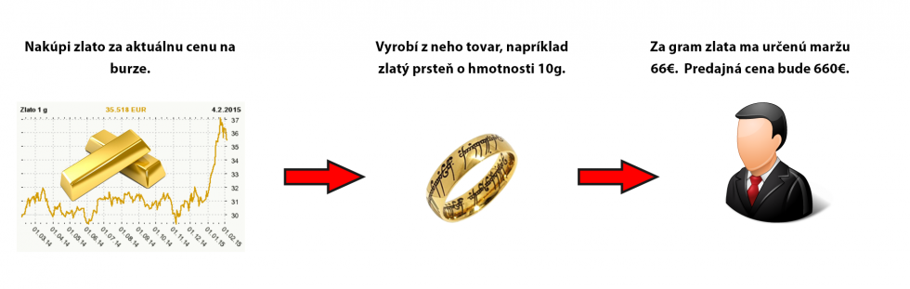
Príklad 2
Predajca obchoduje s mäsom. Potrebuje, aby systém evidoval nákupne ceny slaniny za 1kg a to 4,50€ bez DPH. Následne môže naskladniť rôzne balenia s rôznou váhou toho istého produktu. Predajná cena sa bude vypočítavať na základe hmotnosti (kvantity) týchto balení.
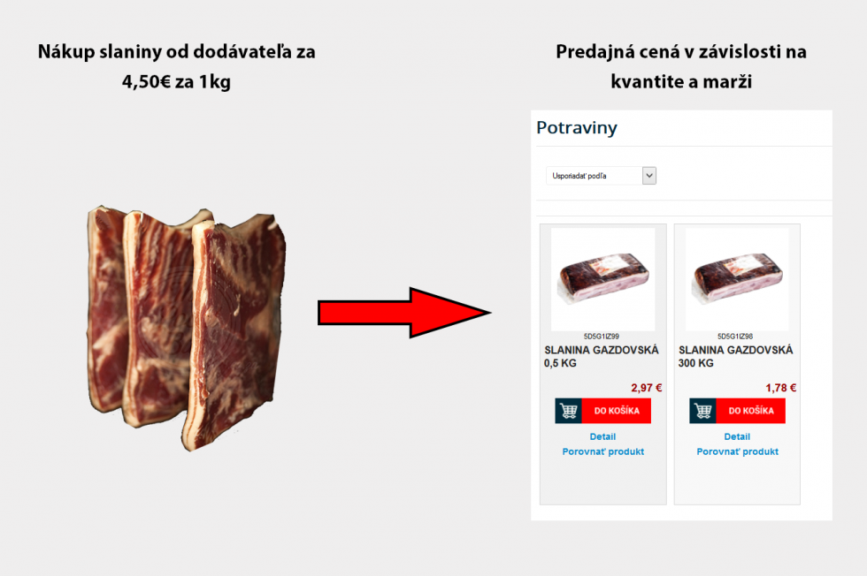

Obchodná prevádzka – príprava ,skladovanie a predaj tovaru
január 2021
Tovaroznalectvo I. ročník
Téma : Záručná doba.
Chyby na tovare a ich reklamácia.
Záručná doba
Zodpovednosť za chyby ( vady ) predanej veci upravuje zákon 40/1964 Zb. Občiansky zákonník v znení neskorších predpisov. Predávajúci zodpovedá za chyby, ktoré má predaná vec pri prevzatí kupujúcim. Od 1. Apríla 2004 nadobudol účinnosť zákon č. 150/2004 Z. z., ktorým sa mení a dopĺňa Občiansky zákonník a dĺžka záručnej doby spotrebného tovaru je 24 mesiacov ( vrátane krmív a zvierat ).
Predávajúci môže poskytnúť záruku presahujúcu rozsah záručnej doby stanovenej zákonom ( 24 mesiacov ) na vec alebo len niektoré súčiastky veci ( napr. 36 mesiacov ).
Záručná doba začne plynúť od prevzatia veci kupujúcim. Zákon definuje spotrebiteľské zmluvy ako kúpne zmluvy. Keď spotrebiteľ položí tovar pri pokladnici a zaplatí účet, uzatvoril kúpnu zmluvu, ktorá okamžite vstúpila do platnosti. Ak je na predanej veci, na jej obale, návode k výrobku vyznačená lehota použitia, záručná doba sa končí uplynutím tejto lehoty.
Pri použitej veci sa kupujúci a predávajúci môžu dohodnúť aj na kratšej záručnej dobe, nie však kratšej než 12 mesiacov.
Chyby na tovare a ich reklamácia.
Predávajúci je povinný predávať tovar v správnej hmotnosti, miere alebo množstve a umožniť spotrebiteľovi prekontrolovať si správnosť týchto údajov.
Bežnou kvalitou sa rozumie kvalita, ktorá nevykazuje zjavnú chybu, o ktorej by spotrebiteľ mal vedieť. Pri potravinách musí byť vyznačený dátum výroby, dátum spotreby alebo dátum minimálnej trvanlivosti.
Dátum spotreby je dátum ukončujúci dobu použitia potravín, ktoré z mikrobiologického hľadiska podliehajú rýchlej skaze a môžu po krátkom čase predstavovať bezprostredné nebezpečenstvo pre zdravie ľudí.
Dátum minimálnej trvanlivosti potraviny je dátum, do ktorého si potravina pri správnom skladovaní uchováva svoje špecifické vlastnosti.
Reklamačný poriadok má slúžiť na správnu orientáciu kupujúceho, aby vedel ako, kedy a za akých okolností má právo uplatniť reklamáciu na zakúpený tovar.
Právo zo zodpovednosti za chyby vecí, pre ktoré platí záručná doba, zanikne, ak sa neuplatnilo v záručnej dobe. Pri uplatňovaní reklamácie sa môžu prejaviť nejednotné názory predávajúceho a kupujúceho pri:
- chýbajúcom doklade o zaplatení a dokazovaní zakúpenia tovaru na mieste jeho reklamovania
- vysvetľovaní príčin chýb
- zistení výskytu viacerých chýb, keď kupujúci požaduje odstúpenie od kúpnej zmluvy a predávajúci trvá na odstránení chýb
- určení primeranosti zľavy pri výskyte neodstrániteľných chýb
Takéto sporné prípady je oprávnený rozhodnúť jedine súd.
Doba, počas ktorej je tovar v oprave, sa do záručnej doby nezapočítava. Predávajúci ( opravár ) je povinný vydať kupujúcemu potvrdenie o dobe trvania opravy. Ak sa tovar dá vymeniť, začne plynúť záručná doba znovu od prevzatia nového tovaru. To isté platí, ak sa vymení súčiastka, na ktorú sa poskytla záruka.
Kupujúci uplatňuje reklamáciu v predajni, kde bola vec zakúpená, alebo v ktorejkoľvek prevádzkarni, v ktorej je prijatie reklamácie možné s ohľadom na sortiment predávaného tovaru alebo poskytovaných služieb.
Chyby na tovare rozoznávame odstrániteľné a neodstrániteľné.
V prípade, že ide chyby odstrániteľné, má kupujúci právo, aby boli včas a riadne odstránené a chybné súčiastky vymenené.
Ak ide o neodstrániteľnú chybu, ktorá zabraňuje, aby sa vec mohla riadne užívať ako tovar bez chyby, má kupujúci právo:
- od zmluvy odstúpiť ( vrátenie kúpnej ceny )
- na výmenu tovaru
- na primeranú zľavu z ceny tovaru
Právo odstúpenia od kúpnej zmluvy má vtedy, ak sa vec nedá riadne používať pre opätovné vyskytnutie rovnakej chyby po oprave alebo pre väčší počet chýb. Kupujúci môže od kúpnej zmluvy odstúpiť aj vtedy, ak odstrániteľná chyba nie je odstránená do 30 dní odo dňa uplatnenia reklamácie. Chyba je neodstrániteľná, ak vec nie je možné opraviť. Chyby potravín sa považujú vždy za neodstrániteľné.
Zjavná chyba je ľahko rozpoznateľná.
Skrytá chyba sa objaví počas záručnej doby. Chyba, ktorá sa prejaví do 6 mesiacov od kúpy veci, sa považuje za chybu, ktorá bola už v deň vzatia a dôkazné bremeno sa prenáša v reklamačnom konaní na predávajúceho.
Plynutie reklamačnej doby počas opráv
Doba, počas ktorej je tovar v oprave, sa do záručnej doby nezapočítava. Predávajúci je povinný vydať kupujúcemu potvrdenie o dobe trvania opravy. Ak sa tovar dá vymeniť, začne plynúť záručná doba znovu od prevzatia nového tovaru. To isté platí, ak sa vymení súčiastka, na ktorú sa poskytla záruka.
Obchodná prevádzka – príprava ,skladovanie a predaj tovaru
január 2021
Tovaroznalectvo II. ročník
Téma : Hydina.
Charakteristika.
Hydina
Hydinou sa označujú všetky druhy domácich vtákov, ktorých mäso sa používa na výživu ľudí. Vo veľkom sa chovajú na farmách. Hydina má biologicky vysokohodnotné mäso. Obsahuje pomerne veľa bielkovín (asi 22%, najviac je na prsiach). Tuk je žltkastý. Najviac tuku obsahuje vodná hydina. Akosť mäsa závisí od plemena a vykŕmenosti.
Základné delenie hydiny:
hrabavá hydina – napr. sliepky, vykastrované sliepky (pulardy), kohúty, kapúny (vykastrované kohúty), kurčatá, broilery (intenzívne vykrmované kurčatá), perličky, morky...;
vodná hydina – husi, kačice;
Krátka charakteristika hydiny
Kuriatka – majú 5 týždňov a majú pol kila;
Kurčatá – majú 8 týždňov, 1.5kg a nazývajú sa broilery;
Sliepky – majú asi 2 roky a sú vhodné do vývarov a do paštéty;
Morky – majú 8 mesiacov, baby morky majú 3kg, ostatné nad 10kg. Mäso je biele;
Perličky – pochádzajú z Afriky, sú v príbuzenstve s bažantom, t.j., že musíme nechať zrieť v perí;
Kačice – majú 1 roky a 3kg. Mäso je mastné;
Husi – majú minimálne 4kg a nesmú byť staršie ako 1 rok. Najcennejšia je pečeň.
Hydina sa dodáva chladená alebo mrazená s drobkami alebo bez drobkov. Hydina vydrží v mrazničke pol roka, lebo obsahuje kosti. Balí sa jednotlivo. Musí byť označená pečiatkou, kde je vyznačené: odkiaľ pochádza, akostná skupina a doba trvanlivosti. Chladená hydina sa dodáva do 72 hodín.
Akostné triedy hydiny
I. Akostná trieda – sú plne mäsité, podkožný tuk je rovnomerný, poškodená môže byť len na koncoch krídel, ale len koža. Môže obsahovať 5 škrabancov;
II. Akostná trieda – patria sem mäsité kusy, môžu mať zdeformovanú prsnú kosť. Husi môžu mať nahromadený tuk na brušku. Na koncoch krídel je poškodená koža aj tuk;
III. Akostná trieda – sú to jedlé kusy, používajú sa do paštéty.

Charakteristika
- všetky druhy domácich vtákov – husi, kačice, holuby, morky, sliepky
- má kvalitné mäso s vysokou BH, je dobre stráviteľné, svalové tkanivo je jemné, spojivové tkanivo je slabo vyvinuté
- tukové tkanivo sa nachádza v podkožnom väzive a na vnútorných stenách brušnej dutiny
- farba mäsa je svetloružová až biela a tmavšia

Zloženie
- bielkoviny
- minerálne látky
- vitamíny

Trhové druhy
- hrabavá hydina: kurča, sliepka, kapún, morka, moriak, perlička
- vodná hydina: hus a kačica
- Kurčatá: vo veku 2 ½ až 6 mesiacov
- Sliepky a kohúty: vo veku 1 ½ až 2 roky
- Kapún: vykastrovaný kohút, ktorý vo veku jedného roka má hmotnosť aspoň 2 kg
- Moriak: najmenej 6 kg
- Perlička: najmenej 1 kg
- Holub: priemer – 250g, najchutnejšie sú holúbätká vo veku do 7 týždňov

Spracovanie:
zabitie, naparenie, šklbanie, vybratie vnútorností, umytie, chladenie, mrazenie
- chladená – 0 – 2 °C – trvanlivosť 10dní
- mrazená - -10 - -18°C

Predbežná príprava:
- dočistenie, umývanie
- pred pečením sa hydina drezíruje – upravuje sa do tvaru tak, aby krídla a stehná nevysychali

Základné technologické úpravy
- varenie – sliepka v polievke
- zaprávanie – zaprávaná sliepka (varená so zeleninou, cibuľou, korením, zahustená, dochutené, zjemnená mliekom a maslom)
- dusenie – na slanine ( prešpikovať slaninou, dusená na cibuľovom základe )
- pečenie – pečené s plnkou – jemná žemľová plnka sa plní do uvoľnenej kože na prsiach
- grilovanie – potrieme tukom, napichneme na grilovaciu ihlu, upevníme a vložíme do grilovacieho zariadenia, počas grilovania ho potierame olejom alebo grilovacou zmesou
- vyprážanie – predpríprava na štvrtiny, vopred blanšírované a obalené v trojobale alebo ako vykostené kurence vo väčšom množstve tuku, vypražené zjemníme maslom

Postup technológie opracovania:
1) zabíjanie- hyd. sa omračuje, zareže, nechá vykrvácať, naparí sa, ošklbe, oddelí sa hlava a beháky
2) pitvanie- odstránenie vnútorností, oddelia sa a dočistia požívateľné drobky
3) balenie- chladenie, sprchovanie, odkvapkávanie, triedenie, balenie

Výrobky z hydiny:
a) podľa trhovej úpravy
vypitvaná (s drobkami, bez drob)
polovičky, prsia, stehná
drobky - samostatné, zmes
hydinové rezne
b) podľa ošetrenia
čerstvá
chladená
mrazená

Obchodná prevádzka – príprava ,skladovanie a predaj tovaru
január 2021
Tovaroznalectvo III. ročník
Téma : Technické sklo.
Chyby skleného tovaru.

Technické sklo
Do skupiny technického skla sa zaraďujú výrobky používané v stavebníctve, v optike, v laboratóriách, elektrotechnické sklo, osvetľovacie sklo.
Stavebné sklo- tabuľové sklo, sklené tehly, sklené mozaikové obkladačky, tabuľové sklo môže mať kvôli bezpečnosti vlisovanú drôtenú vložku. Vrstvené sa používa v dopravných prostriedkoch.
Optické sklo- vybrúsené šošovky a hranoly
Laboratórne (chemické sklo)- je odolné voči chemikáliám, odoláva teplotným zmenám a má vysokú teplotu mäknutia skla
Elektrotechnické sklo- banky na žiarovky, žiarivkové trubice, televízna obrazovky
Osvetľovacie sklo
Medzi technické sklo patrí tabuľové ploché sklo vyrobené ťahaním a liatím. Používa sa na zasklievanie okien a dverí. V stavebníctve sa uplatňujú sklené tvarovky, ako sú tehly, ktoré majú tepelné a zvukové i izolačné vlastnosti a penové sklo. Sklené dlaždice a sklené obkladačky sa používajú na dláždenie a obkladanie priestorov v laboratóriách a nemocniciach.
K technickému sklu patrí aj chemické laboratórne sklo.
Bezpečnostné kalené alebo vrstvené sklo sa pri rozbití rozpadne na drobné úlomky.
Sklené vlákna sa používajú v optoelektronike, ale aj ako zvuková tepelná a elektrická izolácia. Uplatňuje sa najmä v lekárstve a farmaceutickom priemysle.
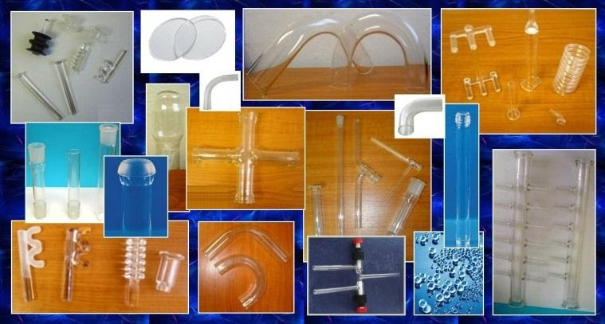
Chyby skleného tovaru
Chybami rozumieme všetky odchýlky od predpísaného tovaru, fyzikálnych a chemických vlastností skla a skleného tovaru. Môžu byť chyby skloviny a chyby hotových výrobkov.
Sklárske výrobky za svoje široké využitia vďačia svojim výhodným úžitkovým vlastnostiam. Úžitkové vlastnosti súvisia s chemickým zložením skla.
Úžitkové vlastnosti skla: priehľadnosť, číre, lesklé, je ľahko farbiteľné, je tvrdé, je chemický odolné, tepelnú odolnosť, sklo je aj hygienické.
Chyby skloviny- sú to najčastejšie bubliny, ktoré narúšajú estetický vzhľad a čírosť výrobkov.
Kamienky- vznikajú nedokonalým premiešaním sklárskeho kameňa- Prejavujú sa na výrobkoch ako biele škvrny.
Šmuhy- vznikajú nedostatočným premiešaním skloviny. Prejavujú sa ako vlákna, uzlíky a fľaky na výrobkoch.
Na hotových výrobkoch môžu byť viditeľné ryhy, švíky, nerovnováhy, hrúbky stien, prípadne vnútorné napätie skla. Chyby môžu vzniknúť aj pri ďalšom spracovaní a zošľachťovaní skla, taktiež pri príprave, skladovaní a ošetrovaní.
Nádoby tvarom, dizajnom a veľkosťou musia zodpovedať ich funkčnému účelu. Výrobky musia byť mechanicky pevné a tepelne odolné. Podľa spôsobu formovania a spracovania, tvaru, farby, množstva v sade musia výrobky zodpovedať štandardným vzorkám. Ozdoby musia zodpovedať estetickým vlastnostiam riadu. V obchodných podnikoch sa zisťuje súlad sklenených výrobkov s požiadavkami NTD, kontroluje sa správnosť označovania a balenia, zisťuje sa prítomnosť chýb a ich prípustnosť.

Obchodná prevádzka – príprava ,skladovanie a predaj tovaru
január 2021
Psychológia predaja I. ročník
Téma : Pachy a vône.
Reč vôní poznali naši predkovia už pred mnohými tisícročiami. Slovo „parfum“ je odvodené od dymu z pálenia vzácnych drevín (per parfum), ktorým sa získavala náklonnosť bohov.
Existujú rôzne teórie ako využívať silu vôní v pracovnom procese, aby boli ľudia tvorivejší a vytrvalejší. Údajne:
citrónová vôňa – povzbudzuje pracovný výkon
čokoládová vôňa a vôňa marhúľ - má antidepresívnu silu
pepermintová vôňa - nakrátko zvyšuje koncentráciu
bazalka a rozmarín - pôsobia na pamäť
aníz a škorica - stimuluje človeka, vytvára pocit tepla
pomarančová vôňa a vôňa ruží - upokojuje a dodáva vnútornú silu
Všetko však treba robiť s mierou. V reči tela sme hovorili o význame vzdialeností. Prvá zóna, ktorá siaha 50 cm okolo nás – intímna zóna – je tá zóna a vzdialenosť, ktorú by pachy nemali prekročiť.

Obchodná prevádzka – príprava ,skladovanie a predaj tovaru
január 2021
Psychológia predaja II. ročník
Téma : Význam spoločenského správania pre prácu v obchodnej prevádzke.

Význam spoločenského správania pre prácu v obchodnej prevádzke

Pomerne veľkú časť života trávime nakupovaním. Aj pri nakupovaní môžeme
prejaviť svoje slušné správanie. Nepísanými pravidlami tohto správania sú:
– pri vstupe do obchodu dáme prednosť vychádzajúcim zákazníkom
– starším osobám otvoríme dvere, prípadne ich podržíme
– pri vstupe do obchodu aj pri odchode pozdravíme (výnimku tvoria veľké obchodné
domy)
– do predajne nevstupujeme so zmrzlinou či jedlom (väčšina obchodov to má aj
napísané na dverách)
– pri nakupovaní netelefonujeme
– každý nákup kladieme do nákupného košíka
– tovar v regáloch neotvárame a nepremiestňujeme
– tovar v predajni pred platením nekonzumujeme, ani ak by sme boli veľmi
hladní (pokladali by to za krádež)
Všeobecným pravidlom je, že v úradoch a v iných inštitúciách vždy viac
dosiahneme slušnosťou a zdvorilosťou ako krikom a bezohľadnosťou.
V obchode sa správame slušne, neničíme vystavený tovar, neochutnávame
potraviny, neberieme si tovar bez zaplatenia.
Správanie na pracovisku
Pracovisko je priestor, kde pracuje zamestnanec a kde sa pohybuje počas pracovnej doby.
Človeku sú zväčša najbližší ľudia z rodiny alebo priatelia, ktorých si starostlivo vyberá.
Slobodne sa rozhoduje o tom, koľko času s nimi bude tráviť. Spolupracovníkov
si nevyberáme. Sú súčasťou pracovných vzťahov.
Pracovný kolektív tvoria ľudia, ktorí sa dovtedy nepoznali. Nemusia si byť ani blízki, a napriek tomu denne spolu trávia mnoho hodín. Kolegovia nemusia byť priateľmi, ale je nevyhnutné, aby sa k sebe správali slušne a na pracovisku nevyvolávali konflikty. Ak medzi pracovníkmi vznikne problém (konflikt), je potrebné ho čo najskôr pokojne a nenásilne vyriešiť
Mnohé podniky a firmy majú oficiálny etický kódex (súhrn pravidiel), ktorý sú
zamestnanci povinní dodržiavať.
Najčastejšie pravidlá etického kódexu na pracovisku sa týkajú:
– ochrany majetku,
– správania k zákazníkovi,
– riešenia konfliktu medzi zamestnancami,
– zákazu fajčenia v priestoroch prevádzky,
– dĺžky a dodržiavania pracovnej doby,
– „lojálnosti“ zamestnancov (ich vernosti podniku),
– pracovného oblečenia,
– rešpektovania vzťahu nadriadený a podriadený,
– bezpečnosti a ochrany zdravia pri práci.
Človek dokáže podať dobrý pracovný výkon len vtedy, ak má na svoju prácu vytvorené vhodné pracovné podmienky. On sám je však povinný dodržiavať základné pravidlá slušného správania na pracovisku. To, ako sa začleníme do pracovného kolektívu, ukazuje, ako sme schopní existovať v spleti pracovných a spoločenských vzťahov.
Prácu si treba vážiť, je zdrojom našej existencie. Ku kolegom v práci sa správame tak,
ako chceme, aby sa oni správali k nám. Dodržujeme bezpečnostné a pracovné predpisy.
Svojím správaním a konaním ovplyvňujeme kultúru pracovného prostredia.
Od každého z nás závisí, či sa na pracovisku budeme cítiť dobre a či do práce budeme chodiť s chuťou a radosťou.

Obchodná prevádzka – príprava ,skladovanie a predaj tovaru
január 2021
Psychológia predaja III. ročník
Téma : Pracovná morálka.

Pracovná morálka.
Významnou zložkou personálnej práce je činnosť orientovaná na vypestovanie pozitívneho vzťahu k práci a k podniku u personálu podniku. Personálna práca sa pritom zameriava predovšetkým na tvorbu a dôsledné uplatňovanie morálnych princípov vo vzťahoch: pracovník- pracovník, pracovník- nadriadený, pracovník- práca, pracovník- výsledok práce a pracovník- podnik . Pri tejto tvorbe a uplatňovaní morálnych princípov personalisti siahajú k najnovším poznatkom spoločensko-vedných disciplín.

Pracovná a profesijná morálka
V každom profesijnom prostredí musí byť konanie ľudí koordinované do spoločnej činnosti a pri všetkej svojej rôznorodosti podriadené určitým spoločným záujmom.
Funkciu pri tejto koordinácii plní aj morálka. Morálka reguluje správanie a konanie človeka vo všetkých sférach jeho života- v práci a v osobnom živote, politike a vede, v rodine a na verejnosti, aj keď všade odlišne. Vo všetkých týchto sférach , okrem morálky pôsobia aj iné regulátory správania: právne normy, zmluvy, nariadenia, verejná mienka a iné.

Pracovná morálka
V odbornej literatúre existuje viacero charakteristík pracovnej morálky. Každá z nich vychádza z iného základu.

Jednotlivé charakteristiky sú založené na zdôrazňovaní napr.:
1) Absencie konfliktu
2) Pocitu šťastia
3) Dobrého osobného prispôsobenia
4) Osobné zainteresovanie na práci(v zmysle zapojenia vlastného ja
5) Skupinovej súdržnosti
6) Pozitívnych postojov k práci a k podniku
7) Prijatia cieľov pracovnej skupiny a pod.
Pracovnú morálku, ako každú inú morálku, môžeme sledovať v dvoch základných rovinách, a to ako objektívnu pracovnú morálku a subjektívnu pracovnú morálku.
Objektívna pracovná morálka predstavuje morálne princípy, hodnoty, vzory a normy správania sa ľudí v práci, ktoré vyplývajú z princípov všeobecnej morálky pltnej v danom spoločenstve.
Subjektívna pracovná morálka vyjadruje stupeň osvojenia týchto všeobecných princípov, hodnôt, vzorov a noriem správania sa v pracovnej činnosti pracovníkmi.

Pracovnú morálku môžeme sledovať v nasledujúcich rovinách:
1) Správanie sa pracovníkov voči spoločnému vlastníctvu.
2) Správanie sa pracovníkov voči výrobným prostriedkom
3) Správanie sa pracovníkov voči pracovným povinnostiam
dosahovanie potrebnej kvalifikácie
plnenie pracovnej normy v kvalite, v kvantite a v čase
iniciatíva a tvorivá účasť na realizácii zverejnených pracovných povinností
ochotné preberanie povinností a zodpovednosti za včasné a kvalitné plnenie úloh;plné využívania pracovného času na realizácii zverejnených úloh

4) Správania sa pracovníkov voči spolupracovníkom
spolupráca
aplikovanie princípov vzájomnej úcty a ohľaduplnosti
prispievanie k úrovni hygieny a bezpečnosti na pracovisku-
pestovanie dobrých medziľudských vzťahov

5) Správanie sa pracovníkov voči nadriadeným a podriadeným
využívanie všetkých foriem účasti na riadení
rešpektovanie pokynov a nadriadení vedúceho a vedenia
pomoc podriadenému v práci
preberanie zodpovednosti za prácu svojich podriadených a zároveň náročnosť na ich prácu

6) Správanie sa pracovníkov voči sebe samým
náročnosť na seba pri plnení úloh- sebadisciplína
náročnosť na zvyšovanie svojej kvalifikácie(vzdelanie, prax, individuálne vlastnosti starostlivosť o vlastné zdravie a bezpečnosť pri práci i mimo nej.

Obchodná prevádzka – príprava ,skladovanie a predaj tovaru
január 2021
Aranžovanie a propagácia III. ročník
Téma : Reklama.

Reklamu môžeme charakterizovať ako cieľavedomé pôsobenie na potenciálnych zákazníkov, so zameraním sprostredkovania informácie, vyvolania určitej predstavy a dojmu.
Reklama plní:
- Komunikačné poslanie
- Ekonomické poslanie
Pri výbere reklamy sa vychádza z týchto požiadaviek:
- Účinnosť ( pôsobivosť ) – závisí od jej ľahkej zapamätateľnosti, čo sa vyjadruje skratkou AIDA : A – attention - pozornosť – upútať vždy niečím novým
- I - interest – záujem – presvedčiť zákazníka o úžitkových vlastn.
- D – desire – prianie – vytvoriť u zákazníka túžbu kúpiť
- A – action – čin – reklama má prinútiť zákazníka ku kúpe
- Pravdivosť
- Hospodárnosť
Reklama sprostredkúva cieľavedomé určité správy, ktoré uľahčujú a urýchľujú proces nákupného rozhodovania spotrebiteľa.
Z hľadiska reklamnej stratégie rozoznávame tieto základné typy reklamných kampaní:
Upevňovacia kampaň ( pripomínacia, identifikačná ) má za úlohu upevňovať v podvedomí spotrebiteľa meno podniku, výrobnú značku podniku, produkty podniku ( Coca Cola, Pepsi Cola ). Snaží sa o vzbudenie pozornosti spotrebiteľa. Ideálnym nástrojom je televízia a rozhlas. Tieto prostriedky ponúkajú vytvorenie pôsobivej a zapamätateľnej reklamy.
Informačná reklamná kampaň jej cieľom je priniesť spotrebiteľovi viacej podrobnejších informácií o produkte, o prínose výrobku a o cene výrobku. Požíva sa najmä pri uvádzaní nových výrobkov na trh. Tu sú najvhodnejšie prostriedky noviny a časopisy. Pri tejto reklamnej kampani sa môže podnik zamerať na konkrétnu cieľovú skupinu, pretože tlač sa v podstate člení podľa záujmovej, vekovej či odbornej orientácie, prípadne podľa pohlavia čitateľov.
Príležitostná reklamná kampaň sa uplatňuje na športových a kultúrnych podujatiach, či na rôznych verejnoprospešných akciách. Najvhodnejším prostriedkom sú plagáty a pútače, vysielanie obrázkových šotov na veľkoplošnej obrazovke.
Doplnková reklamná kampaň podnik umiestňuje reklamu v dopravných prostriedkoch, na železničných staniciach či letiskách, pozdĺž ciest a na štítkoch domov, či na ohradách pozdĺž ulíc.
- Cieľ reklamy – reklama sprostredkúva cieľavedome určité správy, ktoré uľahčujú a urýchľujú proces nákupného rozhodovania spotrebiteľa v jednotlivých štádiách. Podľa situácie na trhu môže byť cieľom reklamy reklama produktu, značky či podniku.
- Rozhodnutie o rozpočte – východiskom pre spracovanie reklamného rozpočtu je stanovený cieľ reklamy
- Zostavenie správy – rozsah výrazových prostriedkov reklamy je veľmi široký a pri použití sa zohľadňuje vhodnosť správy pre cieľovú skupinu.
- Rozhodnutie o médiách – výber prostriedkov reklamy je veľmi dôležitý, pretože sa najväčšou mierou podieľajú na rozpočte.
- Hodnotenie účinnosti reklamy – pri hodnotení účinnosti reklamy sa vychádza z efektu reklamy, čo je vzťah nákladov a výsledkov reklamy. Ďalej sa meria komunikačný efekt – podnik zisťuje, či reklama splnila komunikačné poslanie, či bolo správne pochopené a či zasiahlo cieľovú skupinu, ktorej bolo určené a predajný efekt, čiže vplyv reklamy na predajnosť produktu.
MODEL REKLAMY:
Kto oznamuje – podnik, zadávateľ reklamy
Čo oznamuje – správa, oznam, určité posolstvo
Aké reklamné prostriedky sa použijú – média
Komu – akej cieľovej skupine je reklama určená
Za akých podmienok – závisí od situácie na trhu
S akým účinkom – úspešnosť reklamy

Obchodná prevádzka – príprava ,skladovanie a predaj tovaru
január 2021
Odborný výcvik I. ročník
Téma : Poznávanie tovaru.
Označovanie tovaru etiketami.
Poznávanie tovaru.
Základné rozdelenie tovaru je rozdelenie do jednotlivých sortimentových skupín. Každý výrobok má svoje charakteristické, špecifické vlastnosti, ktoré vyplývajú z jeho hmotnej podstaty a ktorými sa odlišuje od ostatných výrobkov. Výrobky svojimi vlastnosťami uspokojujú konkrétne potreby ľudí vďaka svojej úžitkovosti. Výrobok je určený na predaj a spotrebu spotrebiteľovi sa nazýva tovarom.
Z hľadiska obchodu môžeme tovar rozčleniť do sortimentných skupín takto:
- Potravinársky tovar
- Nepotravinársky tovar ( priemyselný )
Potravinársky tovar
Úžitková hodnota jednotlivých druhov požívatín vyplýva z konkrétnych výživových potrieb spotrebiteľa. Výživové vlastnosti požívatín sú vlastností, ktorými sú schopné uspokojovať výživové potreby ľudí, a tým sa jednotlivé výrobky stávajú užitočnými. Medzi najdôležitejšie požiadavky kvality potravinárskeho tovaru, ale aj nepotravinárskeho tovaru, je ich zdravotná neškodnosť. To znamená, že potravina v žiadnom prípade nesmie ohroziť zdravie človeka. Potravinárske výrobky majú špecifický charakter, vyznačujú sa vo väčšej miere krátkou trvanlivosťou a aj malá zmena v kvalite môže vyradiť výrobok zo sféry spotreby.
Potravinársky tovar členíme na :
- Obilniny, mlynárske výrobky ( múka, strukoviny, mak )
- Pekárenské výrobky ( chlieb, pečivo )
- Cukrárenské výrobky ( trvanlivé pečivo )
- Cukor, med, škrobárske výrobky
- Mlieko a výrobky z mlieka
- Vajcia, tuky, rastlinné oleje, živočíšne tuky, pokrmové tuky
- Ovocie a zelenina, južné ovocie
- Mäso a výrobky z mäsa ( zverina, ryby, konzervy)
- Káva, čaj, kakao, čokoláda, cukrovinky
- Koreniny a ostatné pochutiny ( ocot, horčica )
- Polievky a kypriace prípravky
Nepotravinársky ( priemyselný ) tovar zahŕňa tovary zoskupené podľa rôznych znakov a vlastností. Jednotlivé tovary sa od seba odlišujú rozmermi, povrchovou úpravou, dizajnom, kvalitou a cenou.
Nepotravinársky tovar môžeme rozdeliť do tovarových skupín:
- Elektrotechnický tovar
- Drogériový tovar
- Textil a odevy
- Koža, kožušiny, obuv a kožená galantéria
- Domáce potreby
- Drobný tovar
- Klenoty a hodiny
- Nábytok a bytové zariadenie
- Stavebné a remeselnícke potreby
- Motorové vozidlá
- Energia
OZNAČOVANIE TOVARU ETIKETAMI

Ako musia byť výrobky označené?
Každý predajca musí zabezpečiť, aby ním predávaný výrobok bol zreteľne označený údajmi o výrobcovi alebo aj o dovozcovi alebo dodávateľovi, o miere alebo o množstve, o spôsobe použitia a údržby výrobku a o nebezpečenstve, ktoré vyplýva z jeho nesprávneho použitia alebo údržby, o podmienkach uchovávania a skladovania výrobku, ako aj o riziku súvisiacom s poskytovanou službou. Údaje musia byť v slovenskom jazyku.
Výrobca je povinný označiť výrobok údajmi, ktoré pravdivo a úplne informujú predávajúceho o vlastnostiach dodaného výrobku. Ak výrobca nesplní svoju povinnosť, táto povinnosť sa presúva na dovozcu. Ak dovozca neoznačí výrobok, označí ho dodávateľ.
Predávajúci nesmie odstraňovať, prekrývať ani meniť označenie výrobku ani iné údaje uvedené výrobcom, dovozcom alebo dodávateľom. Pri predaji použitého alebo upravovaného výrobku, výrobku s vadou alebo výrobku, ktorého úžitkové vlastnosti sú inak obmedzené, musí predávajúci na túto skutočnosť spotrebiteľa vopred upozorniť. Takýto výrobok je predajca povinný predávať oddelene od ostatných výrobkov.

Aké informácie musia byť na výrobkoch? Ako označiť tovar pri predaji v e-shope?
Čo musí byť uvedené na tovare? Ako ho správne označiť? Čo je potrebné preložiť a ako označiť tovar, ak predávate tovar v internetovom obchode dovezený zo zahraničia? Kedy musí byť priložený návod? Nestačí návod v českom jazyku?
Podľa zákona na ochranu spotrebiteľa ste povinný označiť predávaný výrobok údajmi, ktoré pravdivo a úplne informujú o vlastnostiach dodávaného výrobku. Táto povinnosť sa týka aj internetových obchodov – to znamená, že tovar, ktorý z e-shopu dodáte zákazníkovi, musí byť správne označený všetkými nižšie uvedenými informáciami.
Ak sa pýtate, či túto povinnosť má výrobca, dovozca alebo vy ako predávajúci, mali by ste vedieť, že konečná zodpovednosť je na vás ako predávajúcom. Ak si povinnosť označiť výrobok nesplní výrobca, výrobok musí označiť dovozca. Ak si ani ten nesplní túto povinnosť, zodpovednosť je na vás. V prípade kontroly bude Slovenská obchodná inšpekcia pokutovať vás ako predávajúceho.
Zákon k tomu hovorí:
Povinností sa nemôže predávajúci zbaviť tvrdením, že mu potrebné alebo správne informácie neposkytol výrobca, dovozca alebo dodávateľ.

Povinné informácie pri označení výrobku
Pri predaji musíte zabezpečiť, aby bol výrobok označený údajmi o:
- o výrobcovi alebo aj o dovozcovi alebo dodávateľovi (údaj o výrobcovi je povinný , údaje o dovozcovi alebo výrobcovi sú len doplňujúce),
- o miere alebo o množstve (uvádzajú sa v zákonných meracích jednotkách),
- o spôsobe použitia a údržby výrobku a o nebezpečenstve, ktoré vyplýva z jeho nesprávneho použitia alebo údržby,
- o podmienkach uchovávania a skladovania výrobku,
- o riziku súvisiacom s poskytovanou službou alebo informáciami podľa osobitných predpisov.
Dôležité je, že všetky informácie musia byť na výrobku uvedené v slovenskom jazyku. Upozorňujeme, že nestačí, ak sú informácie v češtine, musia byť v slovenčine. Samozrejme, ak sú na výrobku informácie uvedené v grafickej podobe (napríklad symboly ošetrovania textílií), tak ich netreba uvádzať v slovenčine.
V prípade, že predávate výrobok, ktorý má označenie od vášho dodávateľa len v cudzom jazyku, tak musíte zabezpečiť jeho označenie v slovenčine. To znamená, že musíte vyrobiť etiketu, ktorá bude obsahovať všetky uvedené informácie.
Mimoriadne dôležité je dať si pozor aj na preklad bezpečnostných upozornení – napríklad rôzne varovania (horľavý výrobok), nevhodnosť pre isté skupiny ľudí (výrobok je nevhodný pre deti do 3 rokov) a pod. Slovenská obchodná inšpekcia si na to pri kontrole špeciálne dáva pozor – ak je na výrobku nejaké bezpečnostné upozornenie a vy ho nepreložíte do slovenčiny, udelí vám za to pokutu.

Návod na použitie
Nezabudnite, že ak je k výrobku priložený návod na použitie (manuál), aj tento musí byť v slovenskom jazyku. Ak je návod len v cudzom jazyku (aj v češtine), žiadajte od vášho dodávateľa, aby vám dodal návod v slovenskom jazyku. Ak vám dodávateľ nie je schopný dodať návod v slovenčine, budete ho musieť preložiť a priložiť k výrobku vy ako predávajúci.
Netýka sa to len brožúry kde by bolo uvedené „Návod na použitie“, ale akýchkoľvek inštrukcií alebo písomne uvedených vlastností výrobku, ktoré sú k nemu priložené. To sa týka aj informácií o používaní výrobku a opatreniach, ktoré je potrebné prijať na zabránenie vzniku rizika pri používaní.
Ďalej sa to týka aj spôsobe použitia, montáže a údržby výrobku a o nebezpečenstve, ktoré vyplýva z jeho nesprávneho použitia, montáže alebo údržby, o podmienkach uchovávania a skladovania.
Všetky tieto informácie musia byť k výrobku uvedené v slovenčine.

CE označenie
Pre mnohé výrobky platí, že pri predaji musia byť označené CE značkou (vyhlásenie o zhode). Patria sem napríklad hračky, elektrické zariadenia, stroje a zariadenia, zdravotnícke prístroje, stavebné výrobky, výťahy či osobné ochranné pomôcky.
Ak takýto výrobok spĺňa všetky požiadavky, musí mať CE označenie, ktoré musí byť viditeľné, čitateľné a nezmazateľné.
Toto je dôležité najmä v prípade, ak predávate výrobky vyrobené mimo Európskej únie.
Napríklad všetky hračky musia mať CE označenie.

Potraviny

Pozrime sa bližšie na tzv. povinné údaje, ktoré musia byť uvedené na obale potravín alebo pri potravine predávanej cez internet. Povinný údaj znamená, že tieto údaje je potrebné uviesť na obaloch (alebo v e-shope) vždy. Okrem toho sa na obale alebo v e-shope môžu uvádzať aj tzv. dobrovoľné údaje, teda ďalšie doplňujúce informácie. Tieto dobrovoľné údaje však nesmú byť na úkor povinných údajov (teda napríklad nemôžete prelepiť povinný údaj etiketou s dobrovoľným údajom).
Na obale potravín alebo v e-shope sa povinne musia nachádzať tieto údaje:
- názov potraviny,
- zoznam zložiek,
- alergény,
- čisté množstvo potraviny,
- dátum minimálnej trvanlivosti alebo dátum spotreby (tento údaj sa v e-shope neuvádza),
- meno alebo obchodný názov a adresu výrobcu,
- krajina pôvodu alebo miesto pôvodu (pri niektorých produktoch),
- návod na použitie – v prípade, ak by bez neho bolo náročné potravinu použiť,
- obsah alkoholu (v prípade objemu alkoholu nad 1,2%),
- výživové údaje,
- špeciálne povinné údaje.
Na označenie potravín sa vzťahujú špeciálne predpisy, ktoré upravujú rozsah informácií na obaloch a tiež napríklad aj veľkosť písma.

Elektrické spotrebiče
Elektrické spotrebiče musia byť okrem iného označené aj energetickými štítkami.

Textílie

Ako označiť textilné výrobky
Textilné výrobky musia byť označené etiketou alebo iným označením – prišitím, vyšitím, vytlačením.
Etiketa musí byť trvalá, ľahko čitateľná, viditeľná, prístupná a pevne pripevnená.
Informácie v textovej podobe musia byť v slovenskom jazyku.
Etiketu a označenie musí zabezpečiť výrobca. Ak je výrobok vyrobený mimo EÚ, etiketu musí zabezpečiť dovozca. Zodpovednosť za označenie výrobku má však predávajúci. To znamená, že ak pri kontrole nebude mať predávajúci označený textilný výrobok materiálovým zložením, sankcie budú udelené obchodníkovi (a nie distribútorovi či dovozcovi alebo výrobcovi).
Informácie o materiálovom zložením musí byť prístupné nielen na etikete či priamo na výrobku, ale aj na obale výrobku, v katalógoch či inej obchodnej literatúre. Spotrebiteľ musí mať k dispozícii informácie z etikety ešte pred kúpou. To sa týka aj predaja textilných výrobkov cez internet – pri popise textilného výrobku musia byť v e-shope uvedené informácie o materiálovom zložení.
- bezpečnostné dvere,
- zapaľovače,
- zariadenia, ktoré sa používajú vo vonkajšom prostredí a sú zdrojom hluku (krovinorezy, reťazové píly, vyžínače trávnika, drviče, fúkare a pod. )
- fény,
- zábavná pyrotechnika,
- dekoratívne olejové lampy.
Obchodná prevádzka – príprava ,skladovanie a predaj tovaru
január 2021
Odborný výcvik II. ročník
Téma : Praktický nácvik merania tovaru.

PRAKTICKÝ NÁCVIK MERANIA TOVARU
Ako si merať oblečenie
V kamenej predajni si môžete oblečenie vyskúšať. Snáď každý, kto niekedy kupoval oblečenie sebe, alebo niekomu ako darček, to pozná. V každom obchode vám pasuje iná veľkosť oblečenia. Závisí to od mnoho faktorov, napr. od strihu alebo materiálu. Niektoré materiály nosením povolia, a ak si napríklad rifle, sveter alebo obtiahnuté tričko v obchode vyskúšalo pred vami už 50 dievčat, prispôsobili sa viacerým postavám. Pôvodný tvar získa oblečenie až nasledovným vypratím, a vy tak doma môžete zistiť, že vám nové oblečenie vlastne nepasuje.
Každý strih oblečenia takisto lichotí inému typu postavy. Preto je dôležité vyberať si správne druhy oblečenia na vašu postavu.
AKO NA TO ?
Pri voľbe správnej veľkosti odporúčam postupovať nasledovne:
- vybrať si zo šatníka rovnaký kus (druh) oblečenia, ktorý si chcete kúpiť. (pokiaľ chcete bundu, zmerajte si vašu bundu ktorá Vám je dobrá. Ak chcete košeľu, zmerajte košeľu ....)
- tieto veci si rozložíte na rovnú plochu tak, aby neboli pokrčené
- premerajte ich (najlepšie krajčírskym metrom) časti odevu, podľa nižšie uvedených schém. (pozn. Pri meraní nie je treba odev extra silou naťahovať).
- namerané údaje následne porovnajte s veľkostnou tabuľkou, ktorá je priradená k danému produktu (značke) na stránke
AKO MERIAŤ JEDNOTLIVÉ DRUHY OBLEČENIA
Napríklad kardigany, tričká a ďalšie horné diely oblečenia obsahujú takúto tabuľku s rozmermi v centimetroch: 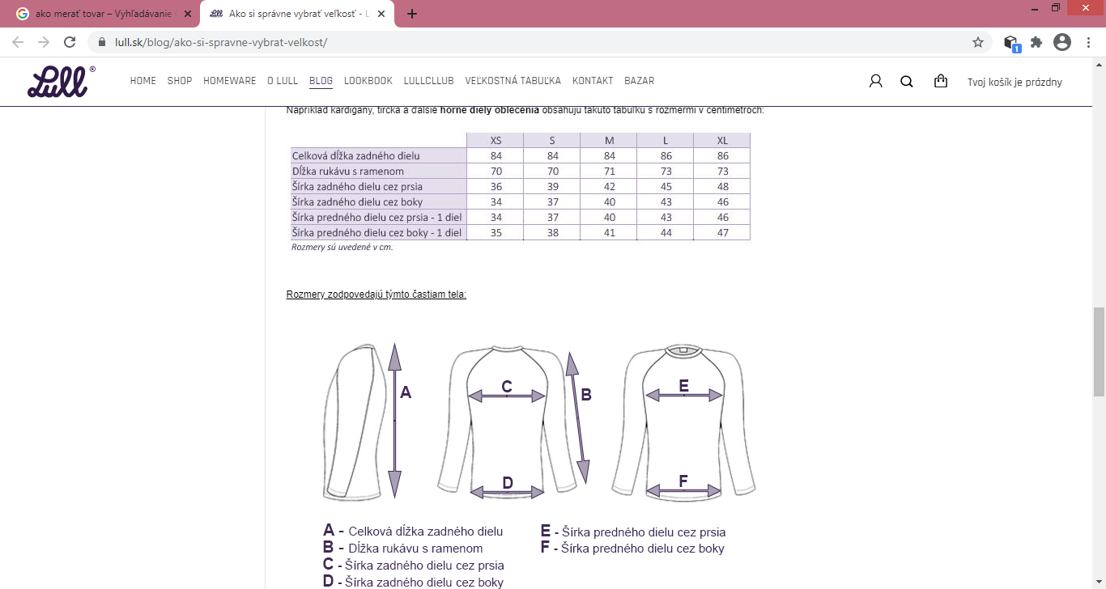

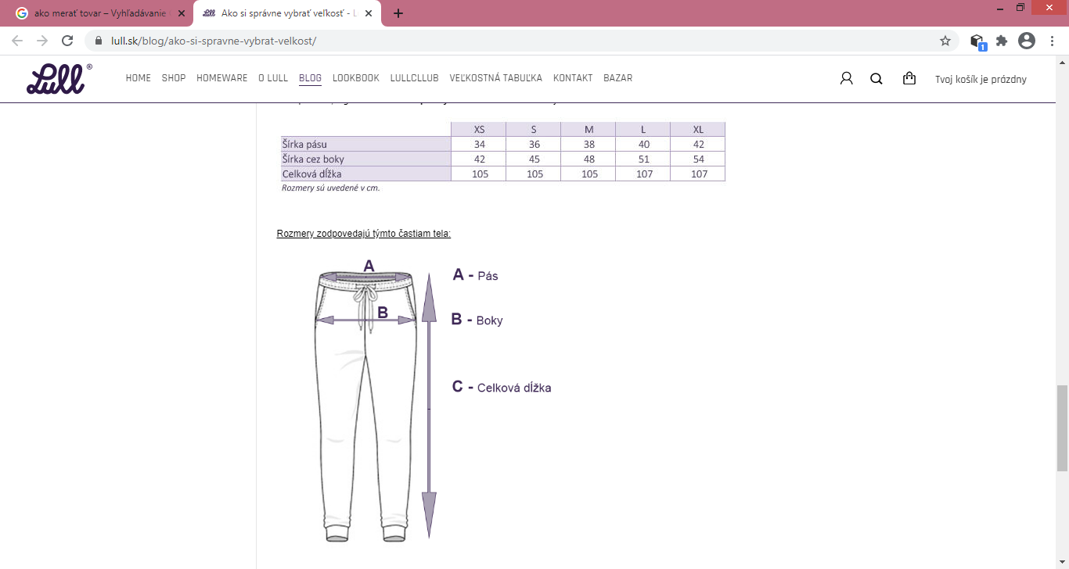
Úloha:
Podľa návodu odmerajte svoje tričko a tepláky a namerané veľkosti porovnajte s tabuľkami a zistite svoju veľkosť.

PRAKTICKÝ NÁCVIK MERANIA TOVARU

Predaj váženého tovaru na miske, obale s odčítaním hmotnosti obalu.

Váženie voľno predajného tovaru napríklad drobného ovocia, orieškov (pistácie, arašidy, sušené ovocie a pod.)
Postup: položte na váhu misku, tanierik, sáčik a pod. Následne stlačte tlačidlo [TARE], potom naberte tovar pomocou priloženej naberačky a odvážte čistú váhu tovaru. Pre zrušenie [TARY] odoberte vážiaci predmet z vážiacej podložky. Displej váhy bude negatívny. Stlačte znovu tlačidlo [TARE], displej váhy sa nastaví na nulu a symbol šípky pri popise [TARE]zmizne.
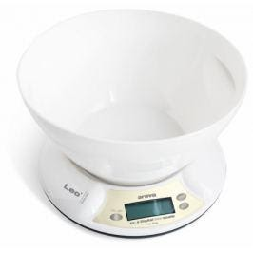

Úloha:
Navážte na váhe tri druhy rôznych potravín (ryža, múka, hrach, šošovica a podobne) v miske a s odčítaním misky

PRAKTICKÝ NÁCVIK MERANIA TOVARU

Ako si odmerať nohu

Meranie dĺžky nohy
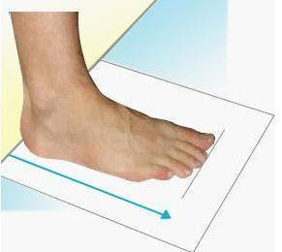
Pokiaľ si nie ste istý veľkosťou obuvi a radi by ste si u nás topánky zadovážili, tak postupujte nasledovne:
1. k stene si na podlahu položte papier a postavte sa naňho tak, aby sa päta oprela o stenu
2. na papier označte najdlhšie miesto chodidla (väčšinou palec) a odmerajte dĺžku kolmice od okraja papiera po označené miesto
3. meranie urobte na bosej nohe, prípadne s tenkou ponožkou
Ak nameraná vzdialenosť dĺžky chodidla bola 27,3 cm, potom najbližšia vyššia dĺžka je 28 cm. Rozhodujúce pre Váš nákup je vybrať veľkosť obuvi 43.
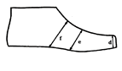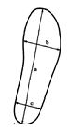
a) maximálna dĺžka stielky
b) maximálna šírka stielky vpredu
c) maximálna šírka stielky v päte
d) výška prstov nohy
e) spodný objem nartu (meriame po obvode dookola)
f) horný objem nartu (meriame po obvode dookola)
rozmer f je dôležitý pre posúdenie varianty predĺženia pásikov
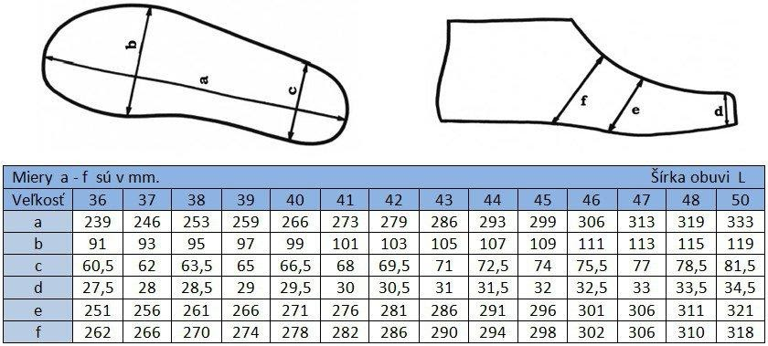

Úloha:
Podľa postupu si odmerajte svoje chodidlo a podľa tabuľky zistite svoju veľkosť.

Obchodná prevádzka – príprava ,skladovanie a predaj tovaru
január 2021
Odborný výcvik III. ročník
Téma : Predvedenie tovaru.
Ponuka tovaru.

Predvedenie tovaru
Predavač musí dbať na to, aby nepredkladal ani veľa, ani málo druhu tovaru zákazníkovi. Zákazník sa potom nevie rozhodnúť, rozptyľuje sa, ťažko sa rozhoduje.
Najvhodnejšie je ukazovať najviac 3 druhy tovaru. Druh tovaru, ktorý sa mu nepáči musíme odložiť bokom. Predavač by mal ponúkať nový druh tovaru. Neurobí zle, ak ho na novinky upozorní. Rada zákazníka má byť premyslená napríklad: spôsob používania výrobku, jeho životnosť, či zaobchádzanie s tovarom. Neochotné, nepresné informácie zákazníka odrádzajú.
Máme zákazníka obslúžiť tak, ako by sme si želali, aby obslúžili nás, keď prídeme do obchodu!!!!!!!!!!!!!!!!
Požiadavky na kvalitného predavača:
- perfektná znalosť sortimentu
- znalosť vlastností tovaru v predajni
- prehľad o sortimente na celom trhu
- schopnosť zistiť typ zákazníka na prvý pohľad
- dobré komunikačné schopnosti
- empatia
- schopnosť poradiť a pomôcť pri rozhodovaní
- ústretovosť a pokoj
- schopnosť riešiť konfliktné situácie

Budovanie vzťahu so zákazníkom
Pri budovaní vzťahu medzi predajcom a zákazníkom by mali byť dodržané tieto pravidlá:
- Najdôležitejšie veci majú mať jasne vymedzený cieľ, ktorý chceme dosiahnuť.
- Pred zákazníkom vystupujeme bezpečne a suverénne. K tomu tiež patrí uznať svoj omyl, alebo priznať, že niečo nevieme.
- Nášho zákazníka alebo partnera nesmieme hodnotiť podľa vzhľadu, oblečenia, výrazu tváre, alebo že nám pripomína nejaký negatívny zážitok z detstva a podobne.
- Zákazníka alebo partnera musíme pozorne počúvať (aj medzi riadkami) a hlavne nechať ho dokončiť myšlienku a neprerušiť ho, aj keď sme už presvedčení, že vieme čo chce povedať
- Zákazníkovi – partnerovi musíme dať pocit, že sme tu len pre neho a on je pre nás v tejto chvíli najdôležitejší.
- Vždy dávame zákazníkovi za pravdu.
- Pri rozhovore zásadne neohovárame tretiu osobu, aj keby to mala byť konkurencia
- Nad zákazníka sa nepovyšujeme. Neodvádzame jeho pozornosť od nášho rozhovoru napríklad nápadným oblečením alebo inými módnymi doplnkami.
- Pri rozhovore s klientom sa nenecháme niečím alebo niekým vyrušiť.
- Vždy ho informujeme o tom, čo práve a robíme a prečo to budeme robiť
- V prípade, že sa chce zákazník „len pozrieť“, zostaneme k dispozícii.
- Vždy pochválime jeho rozhodnutie.

Ponuka tovaru
Úkony predajného procesu:
Rozhovor predávajúceho a zákazníka:
- privítanie zákazníka,
- zistenie jeho želania,
- predvedenie tovaru,
- predloženie tovaru,
- rada a pomoc pri výbere,
- ponuka náhradného tovaru,
- účtovanie, vystavenie dokladu o predaji,
- balenie tovaru,
- príjem peňazí a výdaj zakúpeného tovaru,
- rozlúčenie sa so zákazníkom.
Balenie tovaru:
Darčekovo, alebo bežným spôsobom na požiadanie zákazníka:
- príprava baliaceho materiálu (celofán, baliaci papier),
- príprava pomôcok na balenie (nožnice, stuhy, lepiaca páska, dekoračné pomôcky),
- hygiena pri balení tovaru,
- bezpečnosť a pevnosť balenia,
- estetika a odhad baliaceho materiálu (úspora).
Úloha:
Prečítajte si rozhovor medzi zákazníkom a predavačom. Upravte slovosled.
Zákazník: Dobrý deň, mixér/ chcel/ reklamovať /by som.
Predavač: predajni/ ste /výrobok /kupovali /v/ našej? Ukážte mi, prosím, účtenku.
Zákazník: Nech sa páči
Predavač: V poriadku. Ešte je v záruke. na /reklamácií /choďte /oddelenie.
Zákazník: Ďakujem.
Predavač: Spíšeme reklamačný formulár. Prosím si váš občiansky preukaz a číslo telefónu. Čo reklamujete na výrobku?
Zákazník: Nefunguje krájač. Za aký čas sa vybaví moja reklamácia?
Predavač: Tovar pošleme do servisu. Obyčajne to trvá 20 až 30 dní. Keď bude výrobok u nás, vám /ozveme / telefónne/ sa/ na /vaše /číslo. Stav vašej reklamácie si môžete overiť aj na webe, stačí, ak zadáte číslo reklamácie z vášho reklamačného formulára.

Počúvajte dobre
Dialóg je druh hry s klientom, pri ktorej musíte dodržiavať nasledujúce pravidlá:
- Neprerušujte druhú osobu. Najprv mi dovoľte hovoriť a až potom položte objasňujúce otázky;
- Udržiavajte očný kontakt. To vám umožní pochopiť náladu klienta, pokiaľ ide o ďalšie pokračovanie dialógu;
- Vzdajte sa myšlienky výsluchu klienta. Ak človek nechce nadviazať kontakt, je uzavretý, potom stojí za to ho nechať na pokoji;
- Možnosti ponuky. To klienta zaujme na ďalšom pokračovaní dialógu, pretože mu tu skutočne chce pomôcť;
- Pokračujte v konverzácii.

